TUMOR DE CADERA EN ETAPA TERMINAL

Autores:

Khrisnya Amparo Suárez Rosales

Ana Yaneth Zapata Oliva

Carmen Cecilia Franco

Marco Gonzalo Gonzales

Asesores:

Dr. Ariel Quiroga Rojas - Médico cirujano

Facultad de Ciencias de Salud Humana

Universidad Autónoma Gabriel René Moreno

Sociedad Científica de Estudiantes de Medicina SCIEMED UAGRM

Correspondencia:

Khrisnya Amparo Suárez Rosales; Santa Cruz de la Sierra 7mo anillo Av. Beni, Barrio Jenecherú Calle 5 casa Nº5; Cel. (591) 70290545; [krisnya_suarez@hotmail.com](mailto:krisnya_suarez@hotmail.com).

**IMAGEN Nº 1**

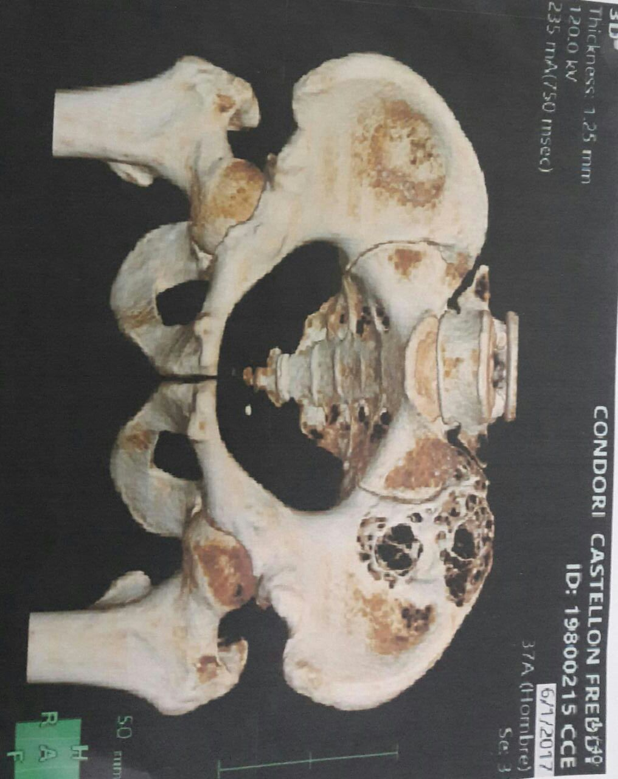

Paciente de 37 años de edad con confirmación de TU de cadera, TAC de cadera

**IMAGEN Nº 2**

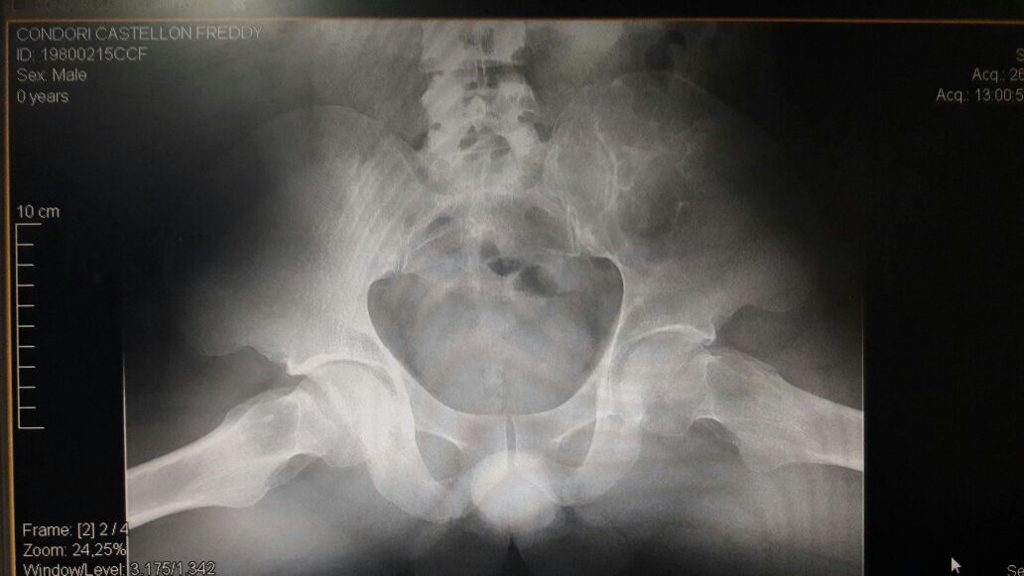

Radiografía simple de cadera, con tumor detectado en estadio terminal